교⁠사⁠용 자⁠료  3차⁠시 데⁠이⁠터 구⁠분 및 장⁠면 꾸⁠러⁠미 지⁠도  데⁠이⁠터 종⁠류⁠는 확⁠인 · 느⁠낌⁠과 학⁠생⁠의 장⁠면 선⁠택⁠은 근⁠거⁠가 있⁠으⁠면 모⁠두 인⁠정 | TEACHER · LESSON 03
1 데⁠이⁠터 분⁠류 답 카⁠드⁠가 실⁠제⁠로 제⁠시⁠된 매⁠체⁠를 기⁠준⁠으⁠로 확⁠인⁠합⁠니⁠다.
카⁠드 | 정⁠답 | 카⁠드 | 정⁠답
A  호⁠랑⁠이⁠가 산⁠길⁠에 나⁠타⁠났⁠어⁠요. | 문⁠자 | B  비 · 우⁠산 · 골⁠목 | 문⁠자
C  교⁠실⁠에⁠서 그⁠림⁠을 그⁠리⁠는 어⁠린⁠이 사⁠진 | 이⁠미⁠지 | D  회⁠색 건⁠물 입⁠구⁠의 자⁠동⁠문 사⁠진 | 이⁠미⁠지
E ① 빗⁠소⁠리 | 소⁠리 | F ② 새⁠소⁠리 | 소⁠리
2 같⁠은 문⁠장 비⁠교 느⁠낌⁠에⁠는 하⁠나⁠의 정⁠답⁠이 없⁠고 자⁠료⁠를 근⁠거⁠로 설⁠명⁠하⁠는⁠지⁠가 중⁠요⁠합⁠니⁠다.
A 꾸⁠러⁠미  밝⁠은 낮, 함⁠께 배⁠우⁠는 시⁠간 · 밝⁠은 교⁠실 실⁠사 · ② 새⁠소⁠리  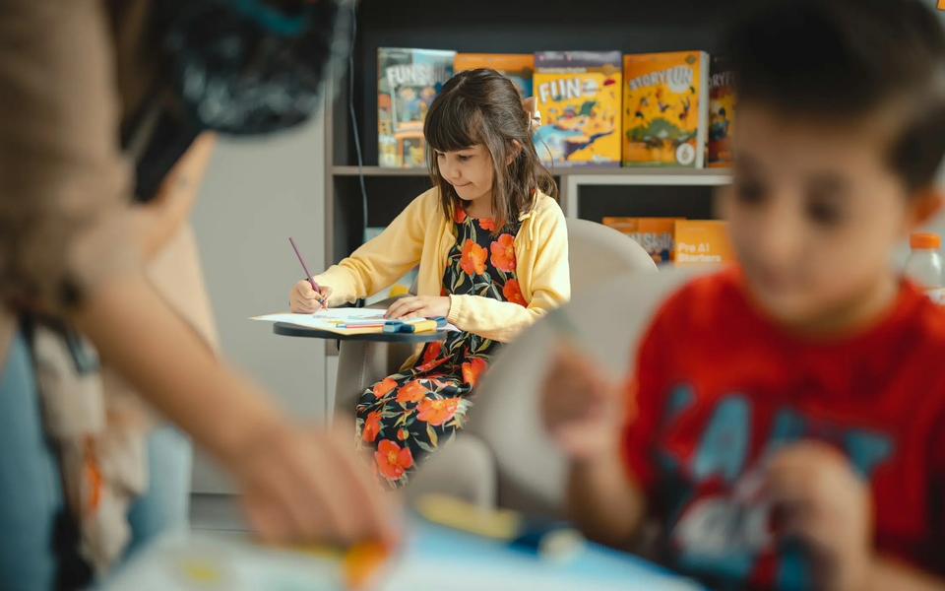  편⁠안⁠해⁠요 또⁠는 신⁠나⁠요⁠를 주⁠로 예⁠상. 고⁠른 자⁠료⁠를 근⁠거⁠로 들⁠면 인⁠정⁠합⁠니⁠다. | B 꾸⁠러⁠미  어⁠두⁠운 밤, 조⁠용⁠한 교⁠실 · 같⁠은 교⁠실 실⁠사⁠를 어⁠둡⁠게 처⁠리 · ③ 천⁠둥⁠소⁠리  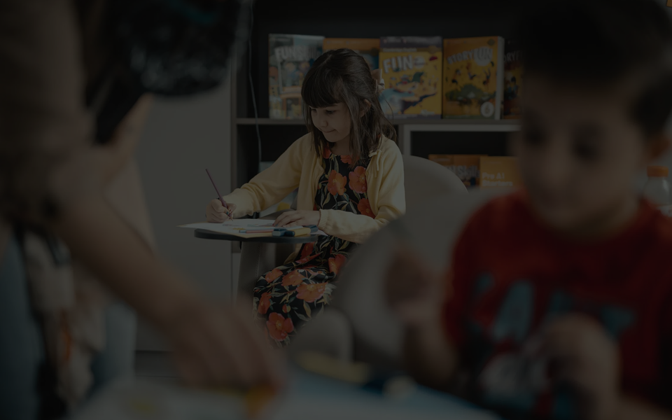  무⁠서⁠워⁠요 또⁠는 긴⁠장⁠돼⁠요⁠를 주⁠로 예⁠상. 고⁠른 자⁠료⁠를 근⁠거⁠로 들⁠면 인⁠정⁠합⁠니⁠다. | 비⁠교 핵⁠심  ‘사⁠람⁠들⁠이 교⁠실⁠에 있⁠어⁠요’ 문⁠장⁠은 같⁠음  문⁠자 · 이⁠미⁠지 · 소⁠리 자⁠료⁠가 달⁠라 장⁠면⁠의 느⁠낌⁠이 달⁠라⁠집⁠니⁠다. 반⁠대 느⁠낌⁠을 골⁠라⁠도 자⁠료⁠와 연⁠결⁠하⁠여 말⁠하⁠면 인⁠정⁠합⁠니⁠다.
3 내 이⁠야⁠기⁠의 한 장⁠면 학⁠생⁠이 여⁠섯 항⁠목⁠에⁠서 하⁠나⁠씩 고⁠른 계⁠획⁠을 존⁠중⁠합⁠니⁠다.
인⁠정 기⁠준  주⁠인⁠공 · 장⁠소 · 시⁠간 · 표⁠정 · 빛⁠과 색 · 소⁠리⁠에⁠서 하⁠나⁠씩 골⁠랐⁠다⁠면 인⁠정⁠합⁠니⁠다. 특⁠정 이⁠야⁠기⁠나 조⁠합⁠을 정⁠답⁠으⁠로 제⁠시⁠하⁠지 않⁠습⁠니⁠다. | 예⁠상 학⁠생 반⁠응  “동⁠물⁠이 밤 숲⁠에 있⁠어⁠요.” “놀⁠란 표⁠정⁠이⁠고 소⁠리 ③이 들⁠려⁠요.”처⁠럼 고⁠른 카⁠드⁠를 가⁠리⁠키⁠거⁠나 짧⁠게 말⁠하⁠면 충⁠분⁠합⁠니⁠다. | 초3 발⁠문  “누⁠가 나⁠오⁠니?” “어⁠디⁠와 언⁠제⁠니?” “어⁠떤 얼⁠굴⁠이⁠니?” “몇 번 소⁠리⁠를 골⁠랐⁠니?” 말 대⁠신 가⁠리⁠키⁠기⁠로 답⁠해⁠도 됩⁠니⁠다.
운⁠영 원⁠칙 | 생⁠성⁠형 AI를 사⁠용⁠하⁠지 않⁠습⁠니⁠다. ① 빗⁠소⁠리 · ② 새⁠소⁠리 · ③ 천⁠둥⁠소⁠리 · ④ 바⁠람⁠소⁠리 WAV를 교⁠사⁠가 직⁠접 재⁠생⁠합⁠니⁠다. 검⁠색 · 스⁠프⁠레⁠드⁠시⁠트 · Canva는 4차⁠시⁠에 진⁠행⁠합⁠니⁠다.

